Memoria de práctica 3 MEDIDAS EN CORRIENTE ALTERNA Y MANEJO DE UN OSCILOSCOPIO

Autores:
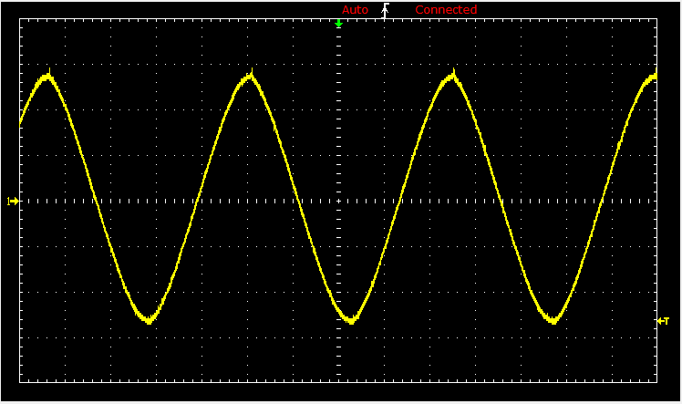
Alberto Gutiérrez Castro
Blanca Cano Camarero

Curso: 1º DGIIM 2017-2018
Fecha entrega: 3/12/2017

Índice de contenido
Objetivos 3
Fundamentos teóricos 3
Circuito RC 3
Filtro paso bajo de primer orden 3
Diagrama de Bode 4
Material 4
Osciloscopio 54622A de Agilent 4
Resistencia 5
Condensador 5
Desarrollo y resultados 5
Discusión 5
Conclusión 5
Fuentes 5

Objetivos
El objetivo de esta práctica era aprender sobre el manejo de un osciloscopio y estudiar un circuito RC en el dominio de la frecuencia a través de la medida de medida de los cambios de tensión de la señal de salida debidos a las variaciones de la señal de la frecuencia de entrada.
A partir de las medidas tomadas realizar el diagrama de Bode en amplitud de la función de transferencia que se obtiene al tomar la salida en el condensador del circuito RC.

Fundamentos teóricos

Circuito RC
Los circuitos RC son circuitos eléctricos compuestos de resistencias y de condensadores, se utilizan como filtro de señales: paso alto, paso bajo... En estas prácticas estudiaremos el comportamiento de un filtro de paso bajo.

Filtro paso bajo de primer orden
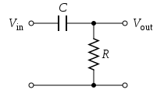
En la figura mostrada se presenta un filtro de paso bajo, véase que está constituido por un condensador una resistencia en serie.
En base a las leyes de kirchof para corriente alterna:
La impedancia en asociación viene determinada por:
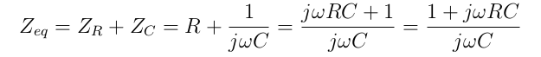
El fasor que representa la corriente del circuito es:
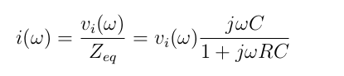
Siendo v(w) el fasor que representa la tensión de entrada, y el fasor que representa la caída de tensión en el condensador es
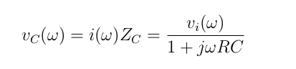
La función de transferencia del circuito es:

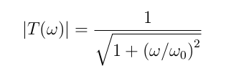
Diagrama de Bode
Un diagrama de Bode es una representación gráfica que sirve para caracterizar la respuesta en frecuencia de un sistema. Es una herramienta muy utilizada en el análisis de circuitos en electrónica, siendo fundamental para el diseño y análisis de filtros y amplificadores.
En él se representa la fase de la función de transferencia en función de la frecuencia en escala logarítmica.
Fórmula de obtención del módulo de la función de transferencia:
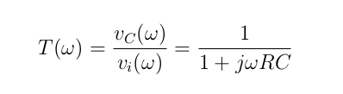
siendo ω _0 = 1/(RC) la frecuencia de corte del circuito. La función de transferencia en el diagrama de Bode se representa usando los decibelios, obteniéndose por consiguiente:

Permite evaluar el desplazamiento en fase de una señal a la salida del sistema respecto a la entrada para una frecuencia determinada.

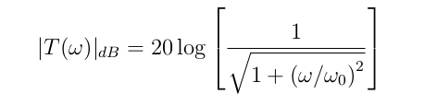
Material

Osciloscopio 54622A de Agilent
Instrumento que sirve para medir voltajes entre los polos de sus terminales llamados sondas.
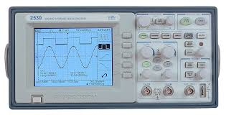
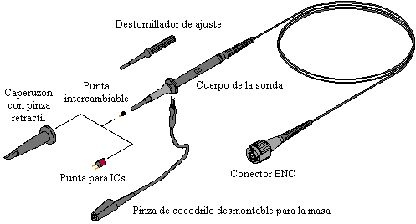
El osciloscopio se diferencia de otros elementos de medición en una pantalla para visualizar el voltaje medio o la tensión alterna o transitoria en función del tiempo (generalmente) .
Este osciloscopio que usaremos posee dos canales con sus respectivas sondas; podemos visualizar y medir dos señales a la vez, así como visualizar algunas operaciones aritméticas sencillas entre ellas.

Resistencia
Resitencia experimental de 988Ω

Condensador
Medida experimental 2,294nF

Generador de señales Agilent 33220A
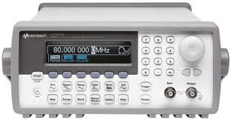
Es una fuente de tensión variable en el tiempo que proporciona señales de diferentes tipos
en el margen de frecuencias de 1 Hz a 20 MHz y con tensiones máximas de pico a pico
de 20 V en circuito abierto. Además permite sumar a la señal variable una tensión continua o tensión “offset” positiva o negativa. La impedancia de salida del generador es de 50 Ω.

Desarrollo y resultados

Discusión

Conclusión

Fuentes
- Wikipedia
  - Circuitos RC
  - Diagrama de Bode
- Apuntes de prácticas de la asignatura

